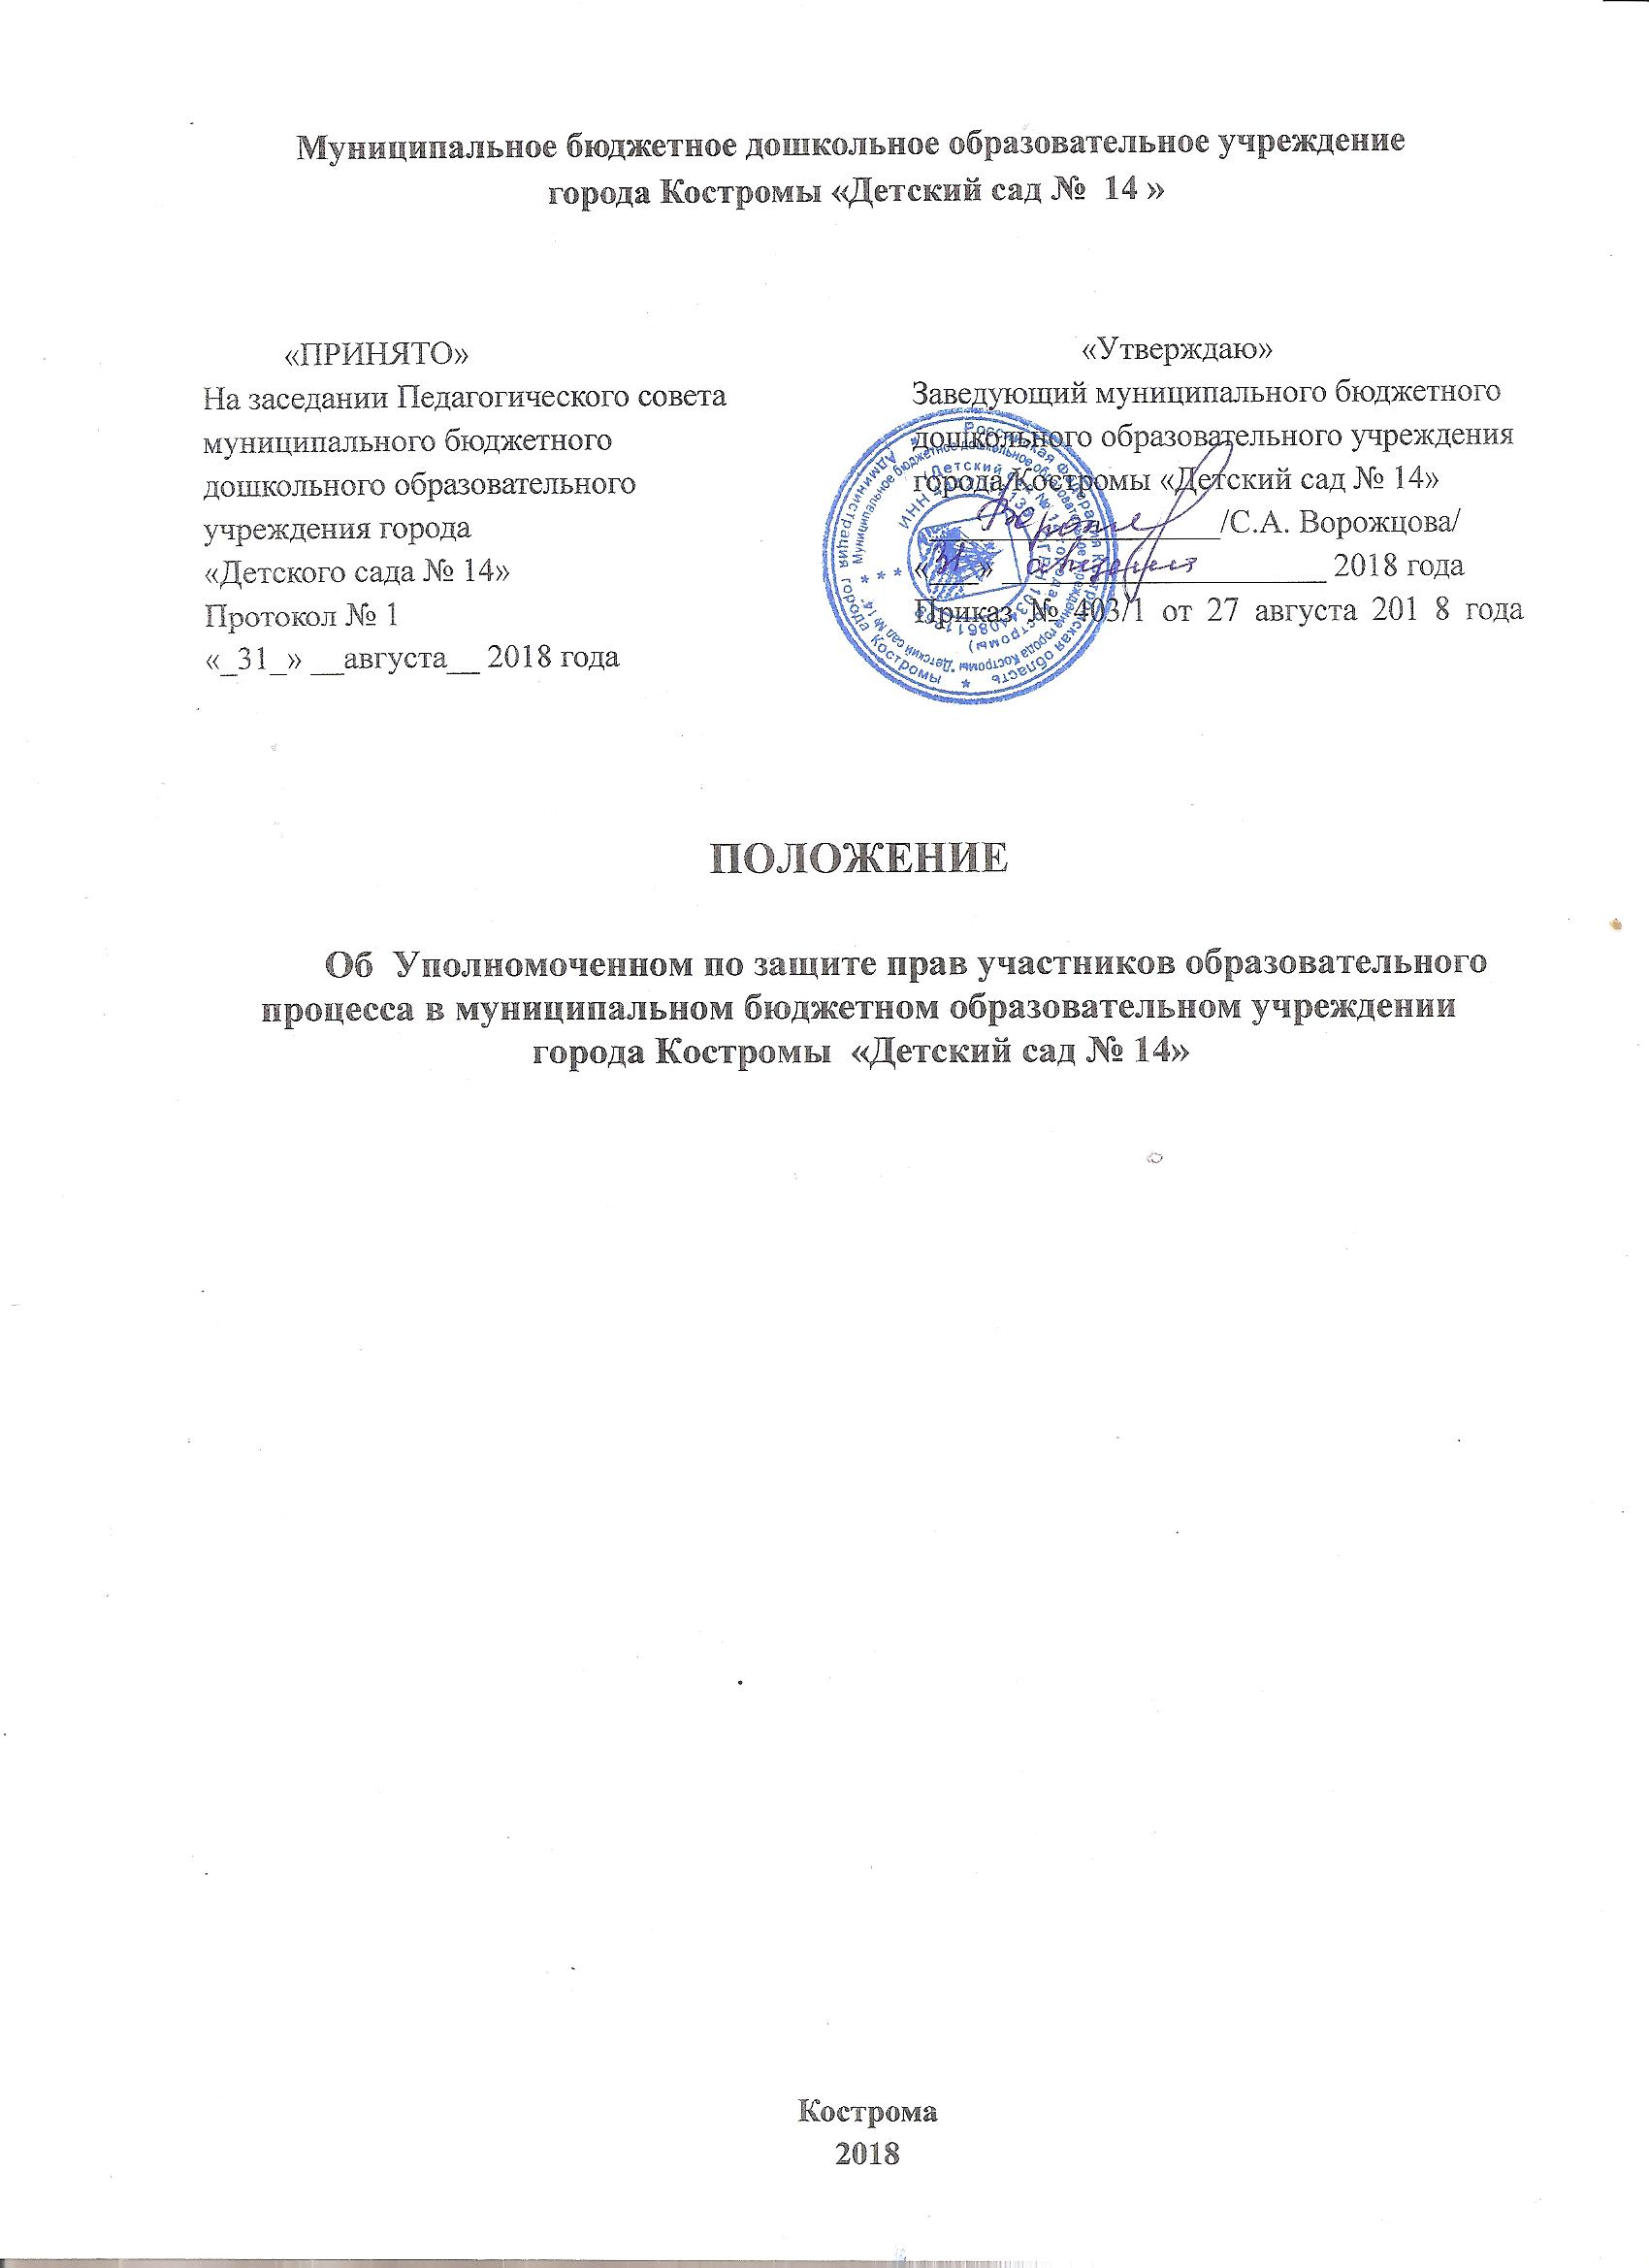

1. Общие положения

1.1. Настоящее Положение об Уполномоченном по защите прав участников образовательного процесса (далее – Положение) разработано в соответствии с Конвенцией ООН о правах ребенка, Конституцией Российской Федерации, Федеральным Законом от 24.07.1998 № 124-ФЗ «Об основных гарантиях прав ребенка в Российской Федерации», постановлением Губернатора Костромской области от 10. 03.2011 г. № 31 «Об утверждении Положения об Уполномоченном по правам ребенка при Губернаторе Костромской области».
1.2. Деятельность уполномоченного по защите прав участников образовательного процесса (далее - Уполномоченный) направлена на защиту прав и законных интересов ребёнка, всемерное содействие восстановлению нарушенных прав детей в рамках действующего законодательства.
1.3. В своей деятельности Уполномоченный руководствуется Конвенцией ООН о правах ребёнка, Конституцией Российской Федерации, Федеральным законом от 24.07.1998 N 124-ФЗ "Об основных гарантиях прав ребёнка в Российской Федерации", иными нормативными правовыми актами Российской Федерации и Костромской области, общепризнанными принципами и нормами международного права, защищающими права и интересы ребёнка, Уставом муниципального общеобразовательного учреждения и настоящим Положением.
1.4. Уполномоченный при принятии своих решений независим от органов и должностных лиц учреждения.
1.5. Деятельность Уполномоченного не противоречит функциональным обязанностям иных органов управления учреждением, не отменяет их и не влечет их пересмотра.
1.6. Деятельность Уполномоченного осуществляется на общественных началах.
2. Порядок назначения Уполномоченного
2.1. Уполномоченным может быть назначен совершеннолетний участник образовательного процесса (педагог, родитель и др.), пользующийся доверием и авторитетом участников образовательного процесса.
2.2. Участник образовательного процесса, занимающий в Учреждении административную должность, не может быть избран Уполномоченным.
2.3. Уполномоченный назначается педагогическим советом дошкольного образовательного учреждения большинством не менее 2/3 голосов от общего числа его членов при тайном голосовании.
2.4 Уполномоченный назначается на срок 2 года. Переизбрание на следующий срок Совета школы не влечет прекращения полномочий Уполномоченного.
2.5. Уполномоченный может быть досрочно освобожден от должности в случае:
- увольнения из образовательной организации в случае назначения на должность Уполномоченного сотрудника
- перевода в другую образовательную организацию ребенка в случае назначения на должность Уполномоченного родителя;
- подачи личного заявления о сложении полномочий;
- неисполнения своих обязанностей.
2.6 Освобождение Уполномоченного от должности принимается педагогическим советом большинством не менее 2/3 от общего числа его членов.
3. Компетенция Уполномоченного по защите прав участников образовательного процесса
3.1. Уполномоченный действует в пределах компетенции, установленной настоящим Положением; он не принимает управленческих решений, отнесенных к образовательному процессу и компетенции должностных лиц учреждения.
3.2. Основными целями деятельности Уполномоченного являются:
- защита прав и законных интересов ребенка в учреждении;
- формирование правового пространства в учреждении;
- формирование правовой культуры и правового сознания участников образовательного процесса;
- формирование личности, способной к социализации в условиях гражданского общества;
- совершенствование взаимоотношений участников образовательного процесса.
3.3. Основными задачами Уполномоченного являются:
- всемерное содействие восстановлению нарушенных прав ребенка;
- профилактика нарушений прав ребенка;
- оказание помощи родителям, законным представителям в трудной жизненной ситуации их детей, в регулировании взаимоотношений в конфликтных ситуациях;
- содействие правовому просвещению участников образовательного процесса.
3.4 Уполномоченный рассматривает обращения (жалобы) учащихся ОУ, но может принимать обращения и других участников образовательного процесса (педагогов, родителей, законных представителей воспитанников), касающиеся нарушения прав и свобод несовершеннолетних.
Не подлежат рассмотрению Уполномоченным обращения (жалобы), связанные:
- с несогласием с выставленными оценками;
- с несогласием с рабочим расписанием НОД и другими вопросами, относящимися к компетенции должностных лиц учреждения;
- с действиями и решениями государственных и муниципальных органов в сфере управления образованием.
Обращения по вышеуказанным вопросам могут направляться Уполномоченному по правам ребёнка при Губернаторе Костромской области
3.5. Обращение (жалоба) должно быть подано Уполномоченному в течении 2 недель со дня нарушения права заявителя или с того дня, когда заявителю стало известно об этом.
Жалоба может подаваться как в письменной, так и в устной форме.
Жалобы и обращения, поступившие Уполномоченному, должны регистрироваться в Журнале учета. Уполномоченный может отказаться от принятия к рассмотрению обращения, не относящегося к его компетенции, аргументируя отказ. Уполномоченный вправе заняться проблемой по собственной инициативе при наличии информации о нарушении прав учащихся ОУ, не способных самостоятельно отстаивать свои интересы.
3.6. С целью реализации задач своей деятельности Уполномоченный имеет право:
- обращаться за помощью и консультацией к представителю Уполномоченного по правам ребёнка при Губернаторе Костромской области в городском округе городе Кострома; Уполномоченному по правам ребенка при Губернаторе Костромской области;
- посещать образовательную деятельность, родительские собрания, совещания при заведующим, заседания органов самоуправления учреждения, с предварительным уведомлением;
- получать объяснения по спорным вопросам от всех участников образовательного процесса;
- проводить самостоятельно или совместно с органами самоуправления учреждения, администрацией учреждения проверку факта нарушения прав, свобод и интересов ребёнка;
- заниматься решением проблем по собственной инициативе при выявлении факта грубых нарушений прав ребёнка;
- передавать обращение (жалобу) органу или должностному лицу, компетентному разрешить ее по существу, если на то есть согласие заявителя;
- ставить перед заведующим Детского сада № 14 вопрос о привлечении нарушителя (нарушителей) к дисциплинарной ответственности при установлении факта грубого нарушения правил внутреннего распорядка учреждения либо унижения достоинства ребёнка;
- обращаться к администрации учреждения с ходатайством о проведении дисциплинарного расследования по фактам выявленных нарушений при необходимости;
- обращаться к представителю Уполномоченного по правам ребёнка при Губернаторе Костромской области; Уполномоченному по правам ребенка при Губернаторе Костромской области при не достижении соглашения или получении отказа одной из сторон конфликта о принятии его рекомендации;
- направлять свои предложения и оценки по результатам изучения и обобщения информации о нарушении прав, свобод и законных интересов ребенка администрации учреждения, управлению образования, представителю Уполномоченного по правам ребёнка при Губернаторе Костромской области ; Уполномоченному по правам ребенка при Губернаторе Костромской области;
- выступать с устным докладом на заседаниях педагогического совета учреждения в случае систематических нарушений прав детей или унижения их достоинства;
- по окончании учебного года Уполномоченный представляет педагогическому совету, представителю Уполномоченного по правам ребёнка при Губернаторе Костромской области, Уполномоченному по правам ребенка при Губернаторе Костромской области доклад о соблюдении прав участников образовательного процесса и мерах, принятых Уполномоченным по их защите. Доклад может содержать общие оценки, выводы и рекомендации, относящиеся к обеспечению прав и уважения достоинства участников образовательного процесса.
- выбирать себе помощников из числа участников образовательного процесса. Помощники Уполномоченного осуществляют свою деятельность на общественных началах.
3.7. Уполномоченный обязан:
- проводить личный приём несовершеннолетних и их законных представителей, рассматривать их жалобы и заявления, оказывать практическую помощь;
- принимать меры по устранению выявленного факта нарушения прав и законных интересов ребёнка;
- в случае конфликтной ситуации содействовать её разрешению, в том числе путем проведения переговоров, с участниками конфликта, внесения письменных рекомендаций, обращенных к сторонам конфликта и предлагающих меры для его решения;
- осуществлять разъяснительную работу среди участников образовательного процесса учреждения о правах и законных интересах ребёнка;
- не разглашать ставшие ему известными в процессе выяснения сведения без согласия заявителя;
- систематически повышать свою профессиональную компетентность по социально-правовым и психолого-педагогическим проблемам.
3.8. В процессе своей деятельности Уполномоченный взаимодействует с представителем Уполномоченного по правам ребёнка при Губернаторе Костромской области; Уполномоченным по правам ребенка при Губернаторе Костромской области, органами управления в сфере образования, органами опеки и попечительства, администрацией учреждения, педагогическим коллективом и социально-педагогической службой учреждения, органами самоуправления учреждения, учреждениями социальной защиты населения, правоохранительными органами, комиссией по делам несовершеннолетних и защите их прав, правозащитными, общественными организациями.

4. Обеспечение деятельности Уполномоченного

4.1. Администрация учреждения оказывает содействие деятельности Уполномоченного, создает условия для работы и повышения её эффективности.
4.2. Администрация учреждения не вправе вмешиваться и препятствовать деятельности дошкольного Уполномоченного с целью повлиять на его решение в интересах отдельного лица.
4.3. Деятельность дошкольного Уполномоченного осуществляется при содействии муниципальных органов, осуществляющих управление в сфере образования, органов социальной защиты населения, здравоохранения, Уполномоченного по правам ребёнка при Губернаторе Костромской области, общественных организаций, содействующих правовому и гражданскому образованию.
4.4. Администрацией учреждения могут рассматриваться варианты стимулирования дошкольного Уполномоченного, не противоречащие действующему законодательству.

